PRESSMEDDELANDE PER 15/6 2012:
Svenska Spel vinner på nätet
Svenska Spels annons på VK.se är månadens mest effektiva annons på nätet. Annonsen drog till sig flest blickar och hade högst värden vad gäller annons- och avsändarerinran enligt EyeTrackShop som mäter ögonrörelser via webbkameran.

Stockholm den 15 juni 2012 – EyeTrackShop som via en vanlig webbkamera kan mäta vad användare ser och inte ser på nätet och i tidningar, och som riskkapitalbolaget Northzone nyligen investerade 20 miljoner kronor i, genomför varje månad ett hundratal effektmätningar av annonser i och utanför Sverige. Mätningarna visar vilka annonser som fungerar bäst rent visuellt - det vill säga vilka annonser som flest lägger märke till när de surfar – och vilka som har starkast annons- och avsändarerinran. I onlinekategorin för Sverige i maj vinner Svenska Spels annons ”Vill du ha Sveriges kanske bästa sommarjobb” på VK.se, Västerbottens-kurirens nyhetsportal på nätet.

- Klickfrekvens och inscreen-mätningar är inte tillräckligt vasst för våra kunder. Vi tar reda på hur bra annonsen är på att dra till sig uppmärksamhet, med andra ord, hur många det är det som faktiskt tittar på annonsen, men också om annonsen är tillräckligt intressant för att målgruppen ska vilja lägga tid på den. Med dessa insikter kan både det kreativa i annonsen, medievalet, annonsformatet och annonsens placering på sidan utvärderas, säger grundaren och VD för EyeTrackShop Mathias Plank.

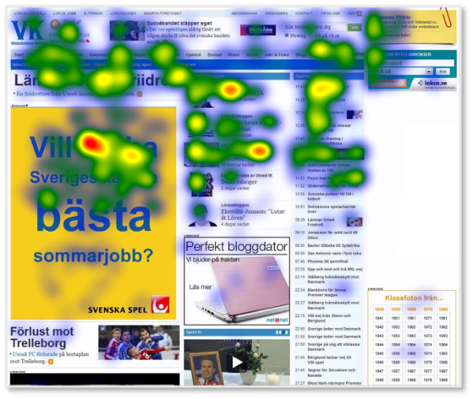
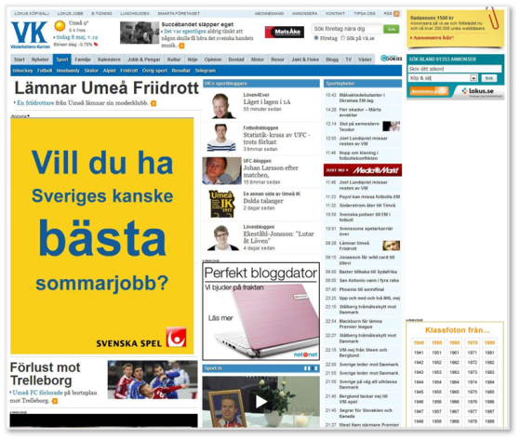

Månadens mest effektiva annons på nätet utses genom att vikta samman traditionella erinransvärden med samtliga tre eyetracking-parametrar: visuell styrka/ förmåga att tränga igenom bruset (% som tittat på annonsen), engagemang (tid på annonsen) och förmåga att snabbt tränga igenom bruset (tid till första fixering).

Att identifiera vad användare ser och inte ser på nätet och i tidningar, är en viktig pusselbit vid sidan av traditionella observations- och attitydmätningar för att förstå och rätt analysera kommunikationseffekter från reklaminvesteringar. Det ger också tydligare vägledning än mått såsom klickfrekvens och inscreen-mätningar. Com Scores mätningar visar att det i snitt bara är cirka 6 % av alla internetanvändare som klickar på annonser idag. Och att annonsen låg synlig i webbläsaren garanterar inte att målgruppen la märke till just annonsen - studier visar att över 30 % av alla annonser som ligger inscreen, tittar ingen på.

Med EyeTrackShops plattform görs eyetracking-teknologin nu tillgänglig för en bredare massa. Bland EyeTrackShops kunder återfinns bl a de större mediahusen och annonsörerna samt flera ledande mediabyråer.

För mer information, kontakta:
Mathias Plank, grundare och VD, EyeTrackShop, tel 070 536 02 00, mathias@eyetrackshop.com
EyeTrackShop AB
EyeTrackShop är ett snabbväxande bolag som har utvecklat världens första lösning för Online Eye Tracking och utsågs 2011 till ett av Europas mest innovativa företag i Red Herring Europe Top 100 Winner. Eyetracking avslöjar var man tittar genom att mäta ögats rörelser och insikterna används för att optimera investeringar i marknadskommunikation. EyeTrackShop har idag kontor i Sverige, USA och Kina, men erbjuder sina tjänster över hela världen. Läs mer på EyeTrackShop.com

